**Государственное бюджетное образовательное учреждение города Москвы**

**СРЕДНЯЯ ОБЩЕОБРАЗОВАТЕЛЬНАЯ ШКОЛА № 2012**

|  |
| --- |
| **Проект "Олимпийцы среди нас"**  **для детей подготовительной группы** |
| Подготовила воспитатель:  **Курманова Наталья Станиславовна**  Москва 2014  В рамках проведения в России XXII зимних Олимпийских игр в Сочи в детском саду разработан проект «Олимпийцы среди нас» .  **Цель проекта:**  Формирование социальной и личностной мотивации детей старшего дошкольного возраста на сохранение и укрепление своего здоровья.  **Задачи проекта:**  *Для детей:*  1. Формировать у детей представление об Олимпийских играх, как мирном соревновании с целью физического и социально-нравственного совершенствования людей.  2. Развивать у детей интерес к занятиям физической культурой и спортом, умения и навыки сотрудничества через нравственный и эстетический опыт Олимпиад.  3. Развивать личностную заинтересованность, ориентированную на овладение знаниями и навыками сохранения собственного здоровья.  4. Воспитывать волевые качества, целеустремленность, организованность, трудолюбие, инициативность, развивать стремление к победе и уверенность в своих силах.  5. Учить не только получать радость от своих результатов, но и переживать за товарищей.  *Для педагогов:*  1. Создать информационную базу: накапливание знаний в области истории спорта, Олимпийского движения, традиций проведения Олимпийских игр; ознакомление с методическими разработками по данной теме.  2. Создать условия для благополучного и комфортного состояния детей на спортивных мероприятиях, для пополнения развивающей среды детского сада новым дидактическим материалом.  *Для родителей:*  1. Повышать активность родителей воспитанников и других членов семей в участии в различных формах партнерства с ДОУ по вопросам сохранения и укрепления здоровья детей.  2. Создать условия для совместного сотрудничества детей и их родителей.  **Методы, используемые в проекте:**  - наблюдение, объяснение, экспериментирование, беседа, показ, наглядный, словесный, практический.  **Срок проведения проекта:** Краткосрочный.  В ходе проекта были проведены следующие  мероприятия:  - знакомство с олимпийским гимном.  - мультимедийные презентации «Олимпиада: прошлое и современность», «Зимние виды спорта», «Знакомство с талисманами Олимпиады»  -посещение нашего музея «Спорта»  - организация и проведение игр-эстафет;  - консультации для родителей «Спорт в жизни людей»;  -размещение материалов в родительских уголках;  - анкетирование родителей по выявлению предпочтений детей и родителей к занятиям определенным видом спорта;  - практикум «Изучение методической литературы по олимпийскому образованию дошкольников (справочники, энциклопедии, программы, статьи, Интернет-ресурсы и т. д.) .  - выставка совместных рисунков детей и взрослых на тему «Зимние виды спорта», «Спорт в жизни нашей семьи»;  - альбомы фотографий и иллюстраций, познавательного материала по теме «Олимпиада»  -сборник стихов, загадок о различных видах спорта, их значении для человека .  C:\Users\Наталья\Desktop\фото спорт\14.jpg  Мы - будущие олимпийцы!  C:\Users\Наталья\Desktop\фото спорт\15.jpg  Мои спортсмены  Соревнования в зале команда «Фруктовый лед»  E:\презентации Олимпиада и фото\окм Олимпиада\DSC_0381.JPG  Эстафеты на улице  E:\презентации Олимпиада и фото\окм Олимпиада\DSC_0366.JPG  Беседа и показ презинтаций «Олимпийские талисманы»  C:\Users\Наталья\Desktop\фото спорт\SAM_0174.JPG  Наш музей спорта  http://veschkberezka.ucoz.ru/112013/IMG_3005.jpg  Совместная работа с родителями  Беседа "Зимние Олимпийские игры в Сочи" |

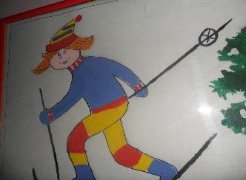

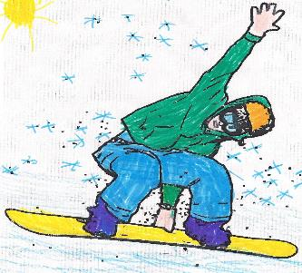

Совместная работа детей и родителей

«Зимние виды спорта»